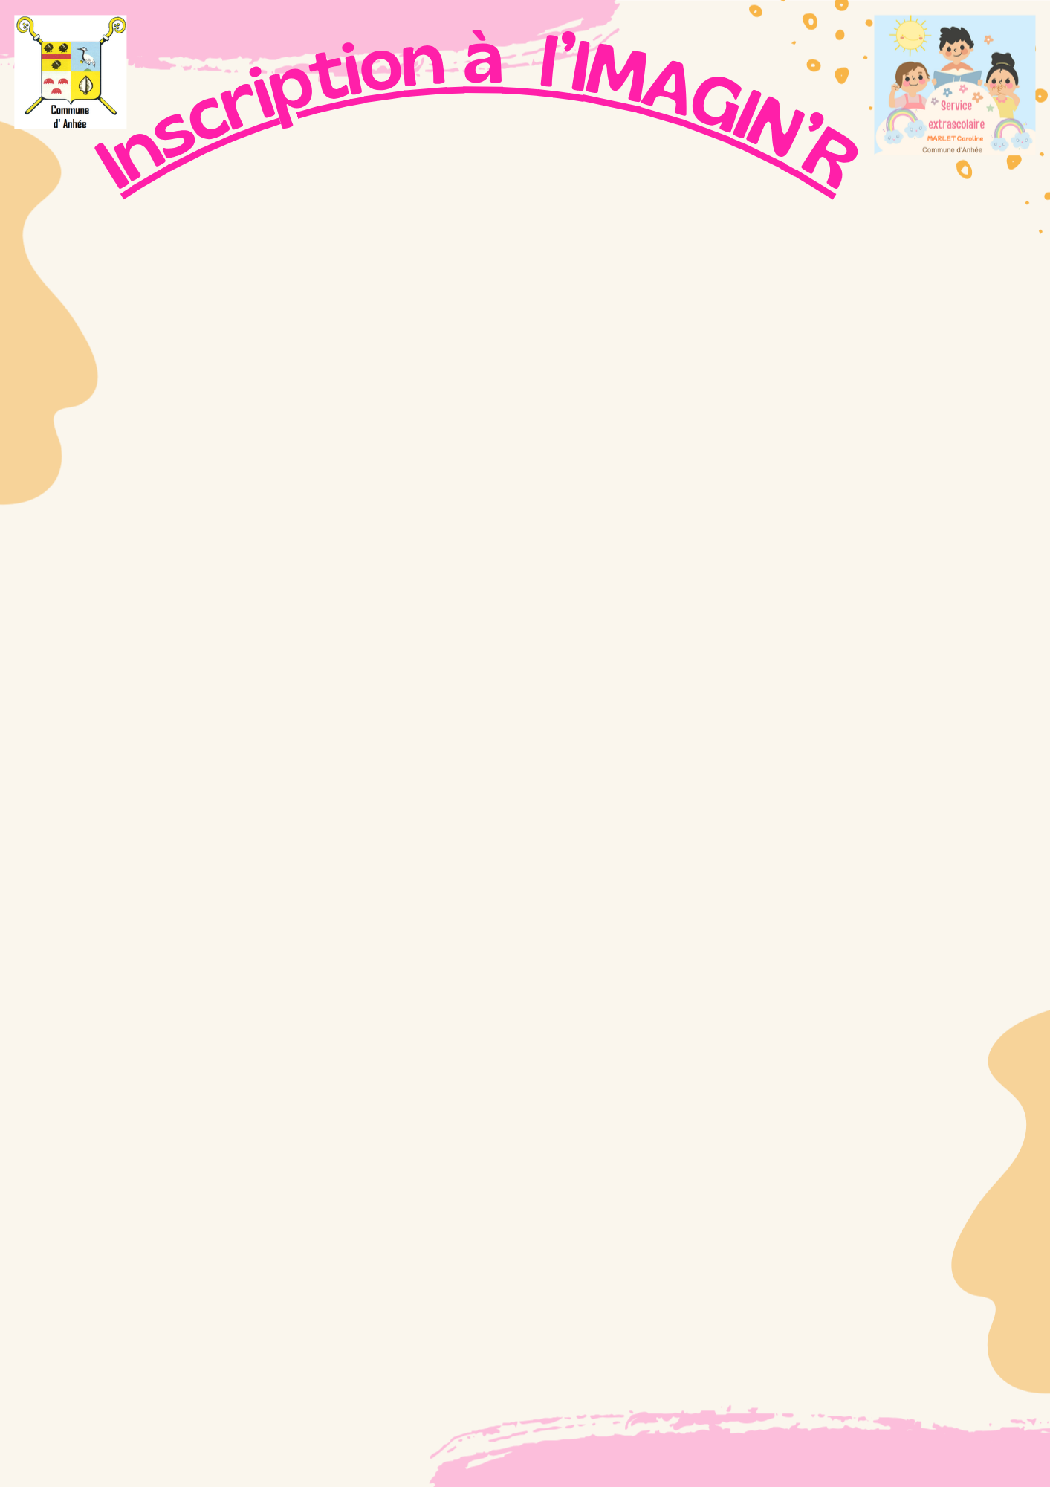

Inscription MARS 2027 (1 fiche/enfant)

- L’IMAGIN’R : Rue de l’Eglise 25B 5537 Annevoie

!!! Compléter également la fiche de renseignements spécifiques à l’accueil extrascolaire du mercredi après-midi. MERCI (1 fiche /enfant à compléter 1x à l’inscription de l’enfant).

- Nom et prénom de l’enfant : ……..……………………………………
- Ecole fréquentée : ……………………………………………………………….
- Classe : …………………………………………………….
- Numéro de téléphone du parent ou du responsable légal : ……………….
- Mail du parent ou responsable inscrivant l’enfant : ………………….
- Besoin du car communal : OUI - NON
- Allergie(s) éventuelle(s) : .…………………………………………………
- Remarque(s) éventuelle(s) : …………………………………………………
Cocher par un « X » les mercredis concernés :
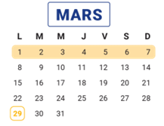
Mercredi 10 mars
Mercredi 17 mars
Mercredi 24 mars
Mercredi 31 mars

Congé de détente du 22 février au 7 mars 2027

Lundi de Pâques 29 mars (congé)

- Formulaire à compléter et envoyer à l’adresse mail : inscriptions.atl@anhee.be
!!!! A envoyer avant le lundi précédent le mercredi concerné !!!!!

